Memory Game. Colours.

This card game is a fun way for children to learn and practice vocabulary and reading skills.
You can prepare two sheets with images, or with images and words
Shuffle all the cards.
Lay them face down in a grid.

Rules:
1. Players take turns.
2. On your turn, flip over any two cards and name them.
3. If they match: You keep the pair and get another turn.
4. If they don't match: Flip them back face down. Try to remember where they are!
5. It is now the next player's turn.
The game ends when all pairs have been found. The player with the most pairs wins.

Використані джерела:
Англійська мова: підруч. для 1 класу закл. загальн. середн. Освіти (з аудіосупруводом) / Г. К. Мітчелл, М. Малкогіанні. 2-ге вид., доповн. – К.: видавництво «Лінгвіст», 2023.
Англійська мова: підруч. для 2 класу закл. загальн. середн. Освіти (з аудіосупруводом) / Г. К. Мітчелл, М. Малкогіанні. 2-ге вид., доповн. – К.: видавництво «Лінгвіст», 2024.
Англійська мова: підруч. для 3 класу закл. загальн. середн. Освіти (з аудіосупруводом) / Г. К. Мітчелл, М. Малкогіанні. 2-ге вид., доповн. – К.: видавництво «Лінгвіст», 2024.
Малюнки згенеровані за допомогою штучного інтелекту.

Cut-out sheets
red | yellow | blue
green | white | orange
grey | purple | black
brown | pink

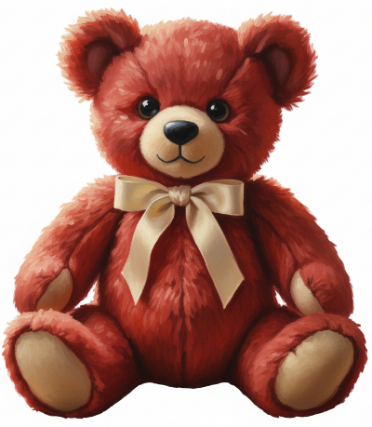 | 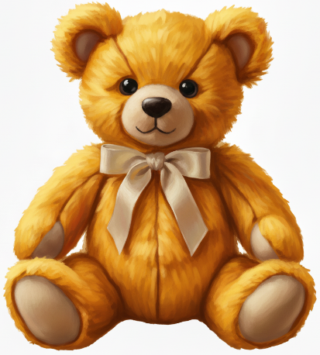 | 
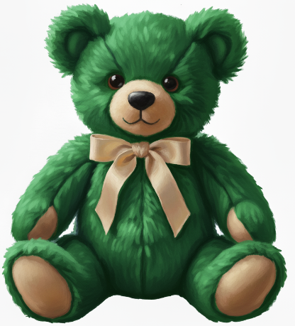 | 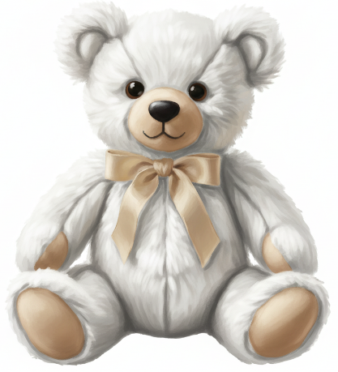 | 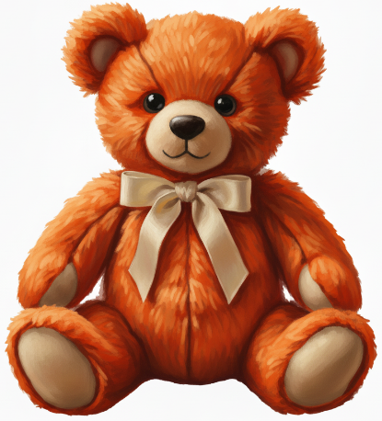
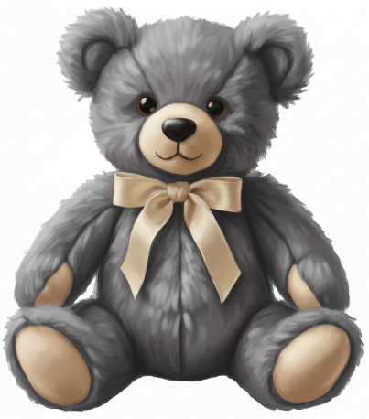 | 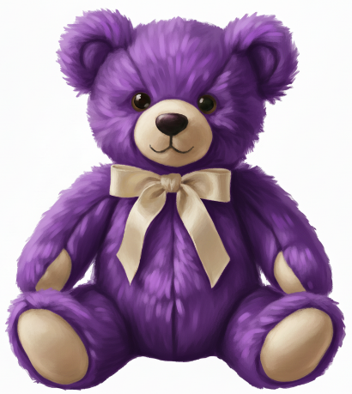 | 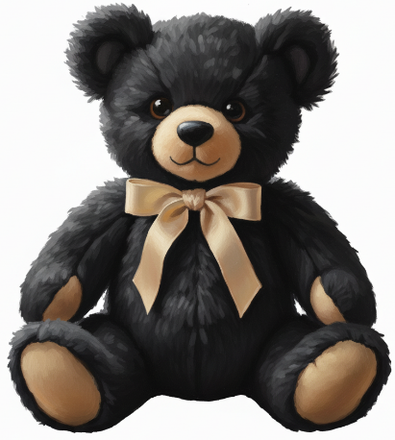
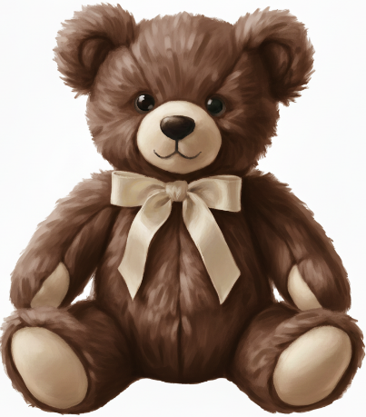 | 

